Изуми меня, Господи...

Рижский писатель и кинодраматург Михаил Дымов предложил учащимся
русскоязычных рижских школ в возрасте от 6 до 10 лет написать Всевышнему,
задать ему самые насущные вопросы, попросить о самом главном.
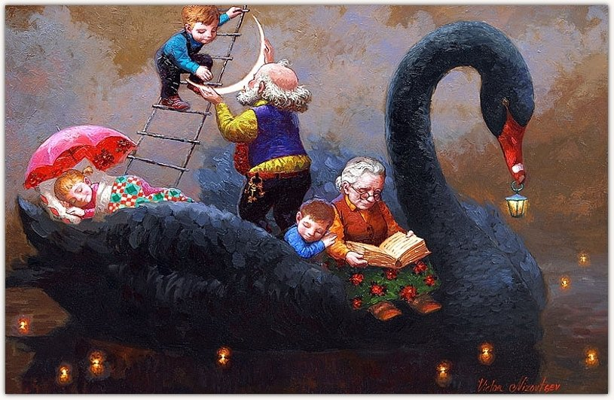
Ответы получил
от юмористических, хитрых, и до глубоко-философских!
Дети не умеют играть чувствами... Они ими ЖИВУТ!...
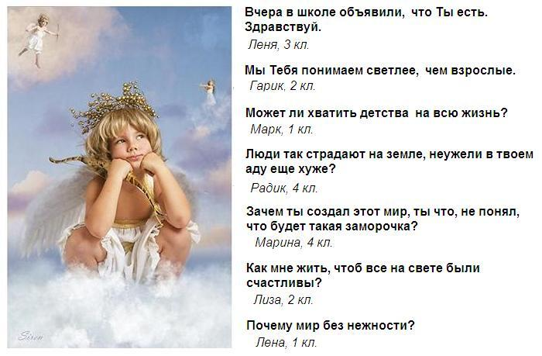
Почему весной, когда вечером Ты включаешь на небе
звезды и дуешь на Землю теплый ветер и вокруг тихо-тихо,
мне иногда хочется плакать?
Наташа, 2 кл.
Почему нищие просят милостыню около церкви —
чтоб ты отмечал, кто дает?
Ира, 2 кл.
Сделай так, чтоб во второй жизни я родилась во Франции мальчиком.
Кира, 4 кл.
Я с ней два года ходил в садик, целых полгода учился в первом классе,
и вот однажды она мне заявила: «мы с тобой разные человеки».
ты представляешь, я хуже, чем умер.
Аркадий, 2 кл.
Боженька, а душу Ты мне вложил мою или чью-то?
Стасик, 2 кл.
Как умирает день? По старости?
Лева 3 кл.
А я есть на самом деле?
Люба, 3 кл.
Зачем ты сделал человека главным на земле?
Олег, 4 кл.
Когда началась на Земле любовь?
Катя, 4 кл.
Это Ты послал дождь, чтоб он напоил жару?
Рая, 4 кл.
Почему звери раньше говорили, а сейчас не умеют?
Ну, вспомни, даже Змей беседовал с Евой.
Ева, 3 кл.
Почему многие люди такие несолнечные?
Арина, 3 кл.
А нельзя не рождаться?
Света, 2 кл.
Почему, когда любишь, всё нравится, даже яичница?
Степа, 2 кл.
Почему Ты сотворил мир таким, что
когда мама порвет колготки, она плачет?
Вита, 2 кл.
Когда меня не будет, я себя буду видеть?
Толик, 2 кл.
Как стать воспоминанием?
Миша, 4 кл.
Я бы попросил у Тебя ласки.
Нормунд, 2 кл.
Сделай так, Господи, чтоб во всех подвалах
и контейнерах бомжи были аккуратными.
Элеонора, 4 кл.
Дорогой Бог, прошу Тебя, сделай так, чтоб, начиная от бабушки
и кончая слонами, все были счастливы, сыты и обуты.
Тоня, 2 кл.
Хочу, чтоб в молодости я жила хорошо и счастливо,
а в старости можно только счастливо.
Вера, 3 кл.
Чтобы я хотел попросить у Тебя? Да Ты сам все знаешь.
Алик, 4 кл.
Говорят, что человек возвращается на землю в виде кого-то.
Сделай, пожалуйста, так, чтоб я вернулся на землю в виде
моей собаки, а она в виде меня, и мы опять будем вместе.
Алеша, 4 кл.
Верни моих родителей в детство, я бы с мамой дружил.
Гоша, 4 кл.
Пусть все, на кого я посмотрю, улыбаются.
Тима, 2 кл.
Я очень хочу, чтобы дети из приютов
нашли себе новых, уютных родителей.
Даша, 4 кл.
Раздай всем людям доброту.
Катя, 2 кл.
Боженька, сотвори так, чтобы на небе высветились
лица бабушки и дедушки и они улыбнулись мне.
Кира, 4 кл.
Пусть все люди будут счастливы, тогда они не злые.
Вася, 4 кл.
Давай договоримся, Господи, я верю в Тебя, Ты — в меня.
Ляля, 2 кл.
Если Ты найдешь мою варежку, прошу вернуть. Только честно.
Аня, 3 кл.
Мой папа работает моряком, пусть волны будут добрыми к нему.
Катя, 3 кл.
Я бы хотела, чтоб у всех живых существ, у природы
и даже у меня был хороший характер.
Аня, 1 кл.
Научи моих врагов прощать своих врагов.
Гера, 4 кл.
На родительском собрании учительница говорила про меня
так много хорошего, будто я умер.
Олаф, 3 кл.
Знаешь, хоть мне кажется, что души у меня нет,
но иногда она все-таки побаливает.
Роман, 2 кл.
Самая тяжёлая болезнь на Земле, Господи, любовь.
Но все человеки почему-то хотят заразиться этой болезнью.
Люба, 2 кл.
Можно мне не умирать, а?
Юля, 1 кл.
Какие бы Ты поставил мне оценки за жизнь?
Аркадий, 2 кл.
Я горжусь, что у меня есть Ты.
Катя, 2 кл.
Я еще маленькая, учусь в третьем классе,
грехов пока нет, но собираются.
Ева, 3 кл.
А не было с Тобой так: кто-то Тебе симпатичен,
но он не смотрит в Твою сторону?
Оля, 3 кл.
Сколько раз я буду ошибаться в любви?
Три раза уже есть.
Юра, 2 кл.
Мама сказала, что я во сне плакал.
Ты не помнишь, о чем мы с Тобой говорили?
Игорь, 3 кл.
Если бы Ты первым сделал женщину,
Тебе бы не пришлось возиться с ребрами.
Вова, 4 кл.
Можно, я буду Тебе иногда сниться?
Валера, 3 кл.
Если у меня что-то болит, это значит,
Ты на меня сердишься?
Гога, 4 кл.
Я бы попросила ума моим родителям,
а то они меня совсем не понимают.
Надя, 3 кл.
В разных книгах Тебя описывают по-разному.
Где бы достать Твою фотокарточку. Хоть допотопную?
Рая, 3 кл.
А если все люди попадут в рай, места там всем хватит?
Андрей, 3 кл.
Насколько хорошо я закончу свою жизнь?
Никита, 2 кл.
Зачем мы приходим в эту жизнь из другой жизни?
Руслан, 2 кл.
На прошлой неделе к нам в класс пришел новенький. Он такой… такой…
Так что до прошлой недели все мои дни жизни не засчитывай.
Оксана, 3 кл.
Мне очень нравится, когда небо все больше и больше облокачивается.
Рива, 3 кл.
С Тобой я бы пошел в разведку.
Гарик, 1 кл.
Когда сказку читают — она правда.
Нина, 2 кл.
Я родился, глянул, а мир уже такой злой, жестокий.
Андрей, 4 кл.
А когда на Земле стреляют, Ты что, не слышишь, Господи?
Валера, 2 кл.
Хотелось бы знать заранее, что у Тебя намечено:
еще одно наводнение или Земля сгорит огненным пламенем?
Кирилл, 4 кл.
Для чего нужна жизнь, а если она нужна, зачем люди умирают?
Костя, 2 кл.
как тут не вспомнить Омара Хайяма:
"Отчего всемогущий творец наших тел.
Даровать нам бессмертия не захотел?
Если мы совершенны - зачем умираем?
Если несовершенны - то кто бракодел?"

Тебе нравится, что творится на Земле?
Андрей, 4 кл.
Ну, а теперь Ты бы создал во второй раз человека?

